ĐỀ SỐ 4 | ĐỀ THI THỬ TỐT NGHIỆP THPT  NĂM HỌC: 2020 – 2021  MÔN: VẬT LÝ  Thời gian làm bài: 50 phút; không kể thời gian phát đề
Câu 1: Một chất điểm dao động điều hòa, ở thời điểm nào sau đây thì gia tốc của nó có giá trị cực đại?
A. Chất điểm đi qua vị trí cân bằng.
B. Li độ của chất điểm có giá trị cực đại.
C. Li độ của chất điểm có giá trị cực tiểu.
D. Động năng bằng thế năng.
Câu 2: Khi nói về năng lượng của một vật dao động điều hòa, phát biểu nào sau đây là đúng?
A. Động năng của vật đạt cực đại khi vật ở vị trí biên.
B. Thế năng của vật đạt cực đại khi vật ở vị trí cân bằng.
C. Thế năng và động năng của vật biến thiên cùng tần số với tần số của li độ.
D. Cứ mỗi chu kì dao động của vật, có bốn thời điểm thế năng bằng động năng.
Câu 3: Tính chất nào sau đây không phải là tính chất của sóng cơ ?
A. Không có tính tuần hoàn theo không gian.
B. Có tính tuần hoàn theo thời gian.
C. Không mang theo phần tử môi trường khi lan truyền.
D. Có hiện tượng giao thoa, nhiễu xạ.
Câu 4: Trong mạch điện xoay chiều RLC mắc nối tiếp thì hiệu điện thế hiệu dụng giữa hai đầu đoạn mạch luôn không nhỏ hơn hiệu điện thế hiệu dụng giữa hai đầu linh kiện điện tử nào sau đây?
A. cuộn cảm L. B. đoạn mạch R nối tiếp C.
C. điện trở R. D. tụ điện C.
Câu 5: Công suất của dòng điện xoay chiều trong đoạn mạch bất kì là
A. giá trị đo được của công tơ điện.
B. công suất trung bình trong một chu kì.
C. điện năng chuyển thành nhiệt năng trong một giây.
D. giá trị của hiệu điện thế giữa hai đầu đoạn mạch và cường độ dòng điện tại thời điểm bất kì.
Câu 6: Chọn phát biểu đúng?
Trong mạch dao động điện từ LC lí tưởng, điện tích trên bản tụ C và cường độ dòng điện qua cuộn cảm L biến thiên điều hòa
A. cùng tần số. B. cùng pha ban đầu.
C. cùng biên độ. D. cùng chu kì và pha ban đầu.
Câu 7: Cho một chùm sáng trắng hẹp chiếu từ không khí tới một mặt của một tấm thủy tinh theo phương xiên. Hiện tượng nào sau đây không xảy ra ở bề mặt?
A. Phản xạ. B. Khúc xạ. C. Phản xạ toàn phần. D. Tán sắc.
Câu 8: Chọn kết luận sai khi nói về các bức xạ.
A. Phơi nắng, da bị rám nắng là do tác dụng đồng thời của cả tia hồng ngoại và tử ngoại.
B. Tia X có thể dùng để chữa bệnh.
C. Tia tử ngoại bị nước và thủy tinh hấp thụ mạnh.
D. Tia hồng ngoại phát ra bởi mọi vật có nhiệt độ lớn hơn 0K.
Câu 9: Tia laze không có đặc điểm nào sau đây?
A. Độ định hướng lớn. B. Độ đơn sắc cao.
C. Công suất lớn. D. Cường độ lớn.
Câu 10: Biên độ dao động tổng hợp của hai dao động cùng phương cùng tần số đạt cực tiểu khi hai dao động thành phần
A. vuông pha. B. cùng pha. C. ngược pha. D. cùng biên độ
Câu 11: Tại một vị trí ở Diễn Châu, Nghệ An có sóng điện từ truyền qua. Tại đó véc tơ cường độ điện trường hướng thẳng đứng từ dưới lên, véc tơ cảm ứng từ nằm ngang hướng từ Nam đến Bắc. Hỏi sóng này đến vị trí đang xét từ hướng nào?
A. từ Đông đến. B. từ Nam đến. C. từ Tây đến. D. từ Bắc đến.
Câu 12: Một sóng truyền theo phương ngang AB. Tại một thời điểm nào đó, hình dạng sóng được biểu diễn như trên hình bên. Biết rằng điểm M đang đi lên vị trí cân bằng. Sau thời điểm này (T là chu kì dao động sóng) thì điểm N đang
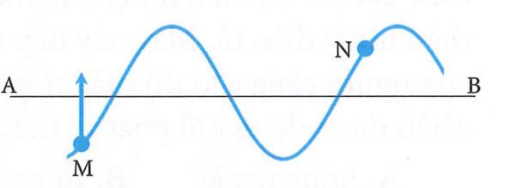
A. đi xuống. B. đi lên. C. nằm yên. D. có tốc độ cực đại.
Câu 13: Trong thí nghiệm Y-âng về giao thoa ánh sáng đơn sắc, vị trí vân tối trên màn quan sát là
A. (2k - l)i. B. C. (2k + l)i. D.
Câu 14: Hiện tượng quang điện sẽ không xảy ra nếu chiếu ánh sáng hồ quang vào một tấm kẽm
A. được chắn bởi tấm thủy tinh dày. B. tích điện âm.
C. tích điện dương với giá trị nhỏ. D. không tích điện.
Câu 15: Năm 1600, nhà khoa học Gilbert đã nhận định rằng Trái Đất là một thỏi nam châm khổng lồ. Giả sử rằng thành phần nằm ngang của từ trường trái đất tại Nghệ An, Việt Nam có độ lớn bằng 3.10⁻⁵T, còn thành phần thẳng đứng rất nhỏ so với phương nằm ngang. Một đoạn dây dẫn dài 100m mang dòng điện 140A đặt vuông góc với từ trường trái đất thì chịu tác dụng của lực từ có độ lớn bằng bao nhiêu?
A. 0,22N. B. 0,32N. C. 0,42N. D. 0,52N.
Câu 16: Cường độ âm tại một điểm tăng lên gấp bao nhiêu lần nếu mức cường độ âm tại đó tăng thêm 2dB?
A. 100 lần. B. 3,16 lần. C. 1,58 lần. D. 1000 lần.
Câu 17: Cho mạch điện gồm cuộn dây không thuần cảm mắc nối tiếp với biến trở R. Đặt vào đoạn mạch trên điện áp xoay chiều ổn định u =. Khi R = R₀ thì thấy điện áp hiệu dụng trên biến trở và trên cuộn dây bằng nhau. Sau đó tăng R từ giá trị R₀ thì
A. công suất toàn mạch tăng rồi giảm. B. công suất trên biến trở tăng rồi giảm.
C. công suất trên biến trở giảm. D. cường độ dòng điện tăng rồi giảm.
Câu 18: Điều nào sau đây không đúng khi nói về máy biến áp lí tưởng?
A. Làm thay đổi điện áp hiệu dụng và cường độ hiệu dụng của dòng điện xoay chiều.
B. Cường độ dòng điện hiệu dụng qua các cuộn dây tỉ lệ thuận với tần số vòng dây mỗi cuộn.
C. Máy hạ áp có số vòng dây ở cuộn thứ cấp ít hơn số vòng dây của cuộn sơ cấp.
D. Tần số dòng điện trong cuộn sơ cấp và thứ cấp bằng nhau.
Câu 19: Biết động năng tương đối tính của một hạt bằng năng lượng nghỉ của nó. Tính tốc độ của hạt này theo tốc độ ánh sáng trong chân không?
A. B. C. D.
Câu 20. Để đo thân nhiệt của một người mà không cần tiếp xúc trực tiếp, ta dùng máy đo thân nhiệt điện tử. Máy này tiếp nhận năng lượng bức xạ phát ra từ người cần đo. Nhiệt độ của người càng cao thì máy tiếp nhận được năng lượng càng lớn. Bức xạ chủ yếu mà máy nhận được do người phát ra thuộc miền
A. hồng ngoại. B. tử ngoại. C. tia X. D. tia .
Câu 21. Trên một sợi dây đàn hồi có hai đầu cố định đang có sóng dừng với 4 bụng sóng. Biết sóng truyền trên dây có bước sóng 60 cm. Chiều dài của sợi dây là
A. 180 cm. B. 120 cm. C. 80 cm. D. 160 cm.
Câu 22. Khi chiếu bức xạ có bước sóng nào sau đây vào CdS (giới hạn quang dẫn là 0,9 ) thì gây ra hiện tượng quang điện trong?
A. 0,98 . B. 0,76 C. 1,1 . D. 1,9
Câu 23. Xét nguyên tử hiđrô theo mẫu nguyên tử Bo. Gọi là bán kính Bo. Trong các quỹ đạo dừng của electron có bán kính lần lượt là ; 4; 9 và 16, quỹ đạo nào có bán lánh ứng với trạng thái dừng có mức năng lượng cao nhất.
A. . B. 4. C. 9. D. 16.
Câu 24. Hạt nhân có độ hụt khối 0,129 u. Lấy . Năng lượng liên kết của hạt nhân này là.
A. 120,2 MeV. B. 15 MeV. C. 7,5 MeV. D. 192,3 MeV.
Câu 25: Mạch dao động LC lí tưởng đang có dao động điện từ tự do với chu kì T. Kí hiệu A, B lần lượt là tên hai bản tụ. Tại thời điểm t₁ bản A đang tích điện dương và tụ đang phóng điện, đến thời điểm
t₂ = t₁ + thì bản B đang tích điện
A. dương và dòng điện qua cuộn dây có chiều từ B đến A.
B. âm và dòng điện qua cuộn dây có chiều từ B đến A.
C. dương và dòng điện qua cuộn dây có chiều từ A đến B.
D. âm và dòng điện qua cuộn dây có chiều từ A đến B.
Câu 26. Tiến hành thí nghiệm với con lắc lò xo treo thẳng đứng.
Lần 1. Cung cấp cho vật nặng vận tốc từ vị trí cân bằng thì vật dao động với biên độ .
Lần 2. Đưa vật đến vị trí cách vị trí cân bằng đoạn rồi buông nhẹ. Lần này vật dao động với biên độ .
Lần 3. Đưa vật đến vị trí cách vị trí cân bằng đoạn rồi cung cấp cho vật nặng vận tốc . Lần này vật dao động với biên độ bằng
A. 4 cm. B. 5 cm. C. 6 cm. D. 4,2 cm.
Câu 27. Chiếu một chùm sáng song song hẹp gồm bốn thành phần đơn sắc đỏ, vàng, lam và tím từ một môi trường trong suốt tới mặt phẳng phân cách với không khí dưới góc tới 37°. Biết chiết suất của môi trường này đối với ánh sáng đơn sắc đỏ, vàng, lam, tím lần lượt là 1,643; 1,657; 1,674 và 1,695. Góc lớn nhất giữa tia phản xạ và tia khúc xạ là
A. 61,6°. B. 52,6°. C. 33,6°. D. 11,6°.
Câu 28. Đặt một điện áp V vào hai đầu đoạn mạch AB chứa các phần tử R, L, C nối tiếp theo đúng thứ tự đó, điện dung C thay đổi sao cho dòng điện qua mạch có biểu thức A. Gọi M là điểm nối giữa cuộn cảm L và tụ điện C. Biết biểu thức điện áp giữa hai đầu đoạn mạch AM, MB lần lượt là V, V. Tổng có giá trị lớn nhất là
A. 850 V. B. 1202 V. C. 1247 V. D. 1252 V.
Câu 29: Để xác định tuổi của một mẫu gỗ cổ, người ta sử dụng phương pháp đồng vị phóng xạ với chu kì bán rã 5700 năm. Khi còn sống thực vật thực hiện quá trình trao đổi chất với môi trường nên hàm lượng có trong nó luôn không thay đổi. Khi chết đi, quá trình trao đổi chất dừng lại nên hàm lượng giảm dần trong quá trình phóng xạ. Người ta thấy trong cùng 1 phút, mẫu gỗ cổ đó và mẫu gỗ cùng khối lượng, cùng loại từ cây gỗ mới chặt có số phân rã lần lượt là 800 và 1600. Tuổi của mẫu gỗ cổ đó là
A. 11400 năm. B. 5700 năm. C. 17100 năm. D. 10000 năm.
Câu 30: Hai quả cầu nhỏ giống hệt nhau bằng kim loại, có khối lượng 90 g, được treo vào cùng một điểm O bằng hai sợi chỉ không dãn, có cùng độ dài 10 cm, biết một quả được giữ cố định ở vị trí cân bằng. Hai quả cầu tiếp xúc với nhau. Tích điện cho một quả cầu thì thấy hai quả cầu đẩy nhau cho đến khi hai dây treo hợp với nhau một góc 60°. Lấy g = 10 m/s². Xác định độ lớn lượng điện tích đã truyền cho các quả cầu.
A. 10⁻⁶ C. B. 2.10⁻⁶ C. C. 3.10⁻⁶ C. D. 4.10⁻⁶ C.
Câu 31: Trong một vụ thử hạt nhân, quả bom hạt nhân sử dụng sự phân hạch của đồng vị với hệ số nhân nơtron là k, (k > 1). Giả sử phân hạch trong mỗi phản ứng tạo ra 210 MeV. Coi lần đầu chỉ có một phân hạch và các lần phân hạch xảy ra đồng loạt. Sau 85 phân hạch thì quả bom giải phóng một năng lượng tổng cộng là 361,07 triệu kWh. Xác định hệ số nhân nơtron k?
A. 2,0. B. 2.2. C. 2,4. D. 3.
Câu 32: Đồ thị vận tốc - thời gian của hai con lắc (1) và (2) được cho bởi hình vẽ. Biết biên độ của con lắc (2) là 9 cm. Tốc độ trung bình của con lắc (1) kể từ thời điểm ban đầu đến thời điểm động năng bằng 3 lần thế năng lần thứ 2 là
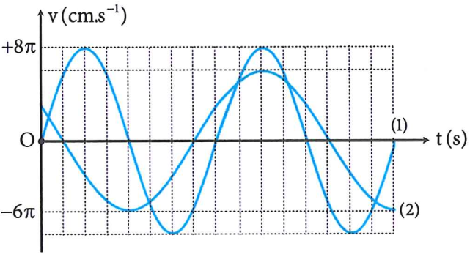
A. 10 cm/s. B. 12 cm/s. C. 18 cm/s. D. 6 cm/s.
Câu 33: Cho đoạn mạch gồm hai hộp kín X₁ ,X₂ mắc nối tiếp. Trong mỗi hộp kín có chứa các linh kiện điện trở thuần, cuộn cảm thuần, tụ điện mắc nối tiếp. Đặt vào hai đầu đoạn mạch điện áp xoay chiều (với không đổi) thì thấy điện áp giữa hai đầu hộp X₁ sớm pha hơn cường độ dòng điện qua mạch góc (rad) và điện áp giữa hai đầu hộp X₂ trễ pha hơn cường độ dòng điện qua mạch góc (rad). Điện áp cực đại giữa hai đầu hộp kín X₂ có giá trị lớn nhất bằng
A. 300 V. B. 220 V. C. D.
Câu 34: Cho mạch điện như hình vẽ bên.
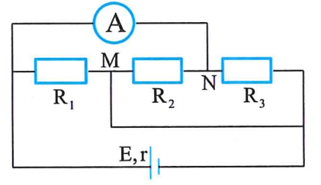
Biết R₁ = 4, R₂ = 6, R₃ = 12, nguồn điện có suất điện động E = 12 V và điện trở trong r = 1. Bỏ qua điện trở ampe kế và dây nối. Hỏi dòng điện chạy qua R₂ theo chiều nào và số chỉ ampe kế bằng bao nhiêu?
A. Từ N đến M; 4 A. B. Từ M đến N; 4 A.
C. Từ N đến M; 2 A. D. Từ M đến N; 2 A.
Câu 35: Một con lắc đơn có khối lượng quả cầu bằng 200 g, dao động điều hòa với biên độ nhỏ có chu kì T₀, tại một nơi có gia tốc g = 10 m/s², tích điện cho quả cầu q = -3.10⁻⁴C rồi cho nó dao động điều hòa trong một điện trường đều có vecto cường độ điện trường theo phương thẳng đứng thì thấy chu kì của con lắc tăng lên gấp 2 lần. Vecto cường độ điện trường có
A. chiều hướng xuống và E = 7,5.10³ V / m.
B. chiều hướng lên và E = 7,5.10³ V / m.
C. chiều hướng xuống và E = 5.10³ V / m.
D. chiều hướng lên và E = 5.10³ V / m.
Câu 36: Điện dân dụng xoay chiều một pha được truyền từ trạm điện đến một hộ gia đình bằng một đường dây dẫn. Điện áp tại trạm điện luôn là 220 V, nhưng do khoảng cách từ nhà đến trạm phát xa nên gia đình đó phải sử dụng một máy ổn áp (máy biến áp lí tưởng) đặt tại nhà để đảm bảo điện áp hiệu dụng tại nhà luôn là 220 V. Khi công suất tiêu thụ điện trong gia đình là 2,5 kW thì điện áp hiệu dụng ở đầu vào của máy ổn áp là 200 V. Biết máy ổn áp chỉ hoạt động tốt khi điện áp hiệu dụng ở đầu vào của máy lớn hơn 150 V. Coi rằng hệ số công suất bằng 1. Để máy ổn áp làm việc tốt thì công suất tiêu thụ điện tối đa trong gia đình là
A. 1,56Kw. B. 3,56Kw. C. 6,56Kw. D. 8,56Kw.
Câu 37: Trong thí nghiệm giao thoa Y-âng với ánh sáng đơn sắc có bước sóng = 0,75 . Khoảng cách giữa hai khe là 1 mm, khoảng cách từ hai khe đến màn là 2 m. Tại thời điểm t = 0, ta truyền cho màn một vận tốc ban đầu hướng về phía hai khe để màn dao động điều hòa với chu kì 4 s và biên độ 40 cm. Thời gian từ lúc màn dao động đến khi điểm M trên màn cách vân trung tâm b = 19,8 mm cho vân sáng lần thứ 11 có giá trị gần nhất với giá trị nào sau đây?
A. 3,75s. B. 3,25s. C. 4,06s. D. 3,95s.
Câu 38: Một con lắc lò xo nằm ngang gồm lò xo nhẹ không dẫn điện có độ cứng k = 50 N/m, quả cầu nhỏ có khối lượng m = 200 g. Bỏ qua mọi ma sát, lấy g = 10 = m/s². Quả cầu được tích điện
q = 5.10⁻⁵C . Hệ đang đứng yên thì người ta thiết lập một điện trường đều hướng dọc theo trục lò xo theo chiều giãn của lò xo, vecto cường độ điện trường có độ lớn E thỏa mãn đặc điểm là cứ sau 1s nó lại tăng đột ngột lên thành 2E, 3E, 4E... với E = 5.10⁴ V/m. Sau 6s kể từ lúc bắt đầu chuyển động, vật đi được quãng đường s gần nhất với giá trị nào sau đây ?
A. 145cm. B. 165cm. C. 245cm. D. 265cm.
Câu 39: Thí nghiệm giao thoa sóng trên mặt nước với hai nguồn sóng kết hợp, đồng pha và cùng biên độ đặt tại A và B cách nhau một khoảng 20 cm. Biết sóng truyền trên mặt nước với bước sóng 6 cm. M và N là hai điểm trên mặt nước thuộc đường trung trực của đoạn AB với MN = 50 cm. Trên đoạn MN có tối thiểu bao nhiêu phần tử nước dao động vuông pha với hai nguồn?
A. 12. B. 10. C. 8. D. 16.
Câu 40: Đặt điện áp u =(U₀, không đổi) vào đoạn mạch mắc nối tiếp gồm điện trở R, tụ điện có điện dung C và cuộn cảm thuần có độ tự cảm L thay đổi. Hình vẽ bên là đồ thị biểu diễn sự phụ thuộc của điện áp hiệu dụng U_{L} giữa hai đầu cuộn cảm và hệ số công suất của đoạn mạch theo giá trị của độ tự cảm L. Giá trị của U₀ gần nhất với giá trị nào sau đây ?
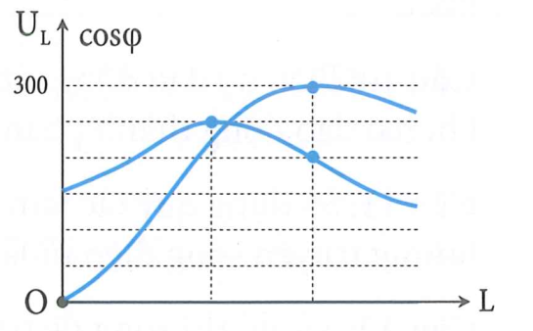
A. 230 V. B. 255 V. C. 220 V. D. 185 V.

Đáp án
1-C | 2-D | 3-A | 4-C | 5-B | 6-A | 7-C | 8-A | 9-C | 10-C
11-A | 12-A | 13-D | 14-A | 15-C | 16-C | 17-C | 18-B | 19-C | 20-
21-B | 22-B | 23-D | 24-A | 25-B | 26-C | 27-A | 28-B | 29-B | 30-B
31-A | 32-C | 33-C | 34-C | 35-C | 36-C | 37-D | 38-A | 39-A | 40-B

LỜI GIẢI CHI TIẾT
Câu 1: Đáp án C.
Li độ của chất điểm có giá trị cực tiểu hay ở vị trí biên âm thì gia tốc đạt giá trị cực đại:
Câu 2: Đáp án D.
Trong mỗi chu kì dao động của vật, có bốn thời điểm thế năng bằng động năng, tại vị trí li độ bằng
Câu 3: Đáp án A.
Sóng cơ có tính tuần hoàn theo không gian.
Câu 4: Đáp án C.
Hiệu điện thế hai đầu đoạn mạch luôn không bé hơn hiệu điện thế giữa hai đầu điện trở vì điện áp cực đại giữa hai đầu điện trở chính bằng hiệu điện thế hai đầu đoạn mạch, lúc này mạch cộng hưởng.
Câu 5: Đáp án B.
Công suất của dòng điện xoay chiều trong đoạn mạch bất kì là công suất trung bình trong một chu kì.
Câu 6: Đáp án A.
Trong mạch dao động điện từ LC lí tưởng, điện tích trên bản tụ C và cường độ dòng điện qua cuộn cảm L biến thiên điều hòa cùng tần số.
Câu 7: Đáp án C.
Hiện tượng phản xạ toàn phần không xảy ra ở bề mặt vì để xảy ra phản xạ toàn phần cần chiếu ánh sáng từ môi trường chiết quang hơn sang môi trường chiết quang kém.
Câu 8: Đáp án A.
Phơi nắng, da bị rám nắng là do tác dụng đồng thời của cả tia hồng ngoại và tia tử ngoại là đáp án sai
Câu 9: Đáp án C.
Tùy vào mục đích sử dụng mà người ta chế tạo ra các nguồn Laze có công suất khác nhau.
Câu 10: Đáp án C.
Biên độ dao động tổng hợp của hai dao động cùng phương cùng tần số đạt cực tiểu khi hai dao động thành phần ngược pha.
Câu 11: Đáp án A.
Sử dụng quy tắc tam diện thuận ta dễ dàng suy ra được hướng truyền sóng điện từ là từ Đông đến.
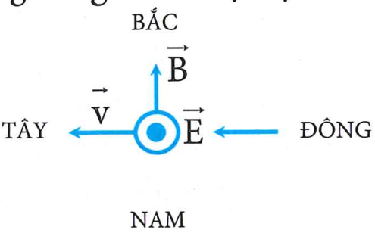
Câu 12: Đáp án A.
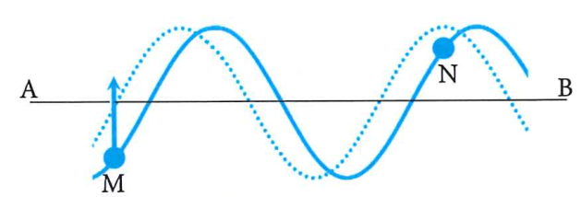
Từ đồ thị sóng đề bài cho, ta biết được sóng truyền từ B đến A, lúc này điểm N đang đi lên, nên sau thời điểm đã xét thì điểm N đi xuống.
Câu 13: Đáp án D.
Trong thí nghiệm Y-âng về giao thoa ánh sáng đơn sắc, vị trí vân tối trên màn quan sát .
Câu 14: Đáp án A.
Hiện tượng quang điện sẽ không xảy ra nếu chiếu ánh sáng hồ quang vào một tấm kẽm được chắn bởi tấm thủy tinh dày vì tấm thủy tinh hấp thụ mạnh các ánh sáng vùng tử ngoại.
Câu 15: Đáp án C.
Lực từ
Câu 16: Đáp án C.
Câu 17: Đáp án C.
Khi
Lúc này công suất trên biến trở đạt giá trị cực đại, do đó khi tăng giá trị biến trở thì công suất trên biến trở giảm.
Câu 18: Đáp án B.
Cường độ dòng điện hiệu dụng qua các cuộn dây tỉ lệ nghịch với số vòng dây:.
Câu 19: Đáp án C.
Năng lượng toàn phần của hạt khi chuyển động:
Ta có:
Dễ dàng tính ra được:
Câu 20: Đáp án A
Cơ thể con người có nhiệt độ bình thường là 37°C nên là một nguồn phát ra tia hồng ngoại nên bức xạ chủ yếu mà máy đo thân nhiệt điện tử nhận được do người phát ra thuộc miền hồng ngoại.
Câu 21: Đáp án B
Dây có hai đầu cố định nên
Câu 22: Đáp án B
Để xảy ra hiện tượng quang điện trong đối với CdS (có ) thì bước sóng của bức xạ chiếu tới phải có bước sóng thỏa mãn nên chỉ có bước sóng 0,76 thỏa mãn.
Câu 23: Đáp án D
Quỹ đạo dừng có bán kính càng lớn thì năng lượng ứng với trạng thái dừng đó càng lớn, do đó trong các bán kính quỹ đạo ; 4; 9 và 16, thi quỹ đạo có bán kính 16 ứng với trạng thái dừng có mức năng lượng cao nhất.
Câu 24: Đáp án A
Năng lượng liên kết của hạt nhân là: .
Câu 25: Đáp án B.
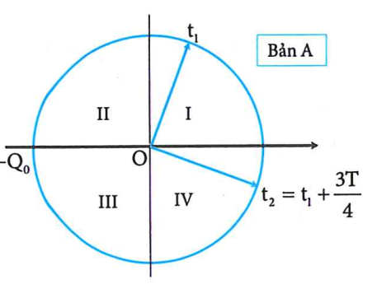
Tại thời điểm t₁ bản A đang tích điện dương và tụ đang phóng điện
Suy ra, lúc này điện tích trên bản A đang ở vùng (I).
Đến thời điểm thì điện tích bản A đang ở vùng (IV)
Có nghĩa là bản A đang tích điện dương và tụ đang nạp điện suy ra cường độ dòng điện đi từ B sang A.
Do điện tích hai bản tụ luôn trái dấu nhau nên lúc này bản B tích điện âm.
Câu 26: Đáp án C
Lẩn 1. Vận tốc tại vị trí cân bằng là vận tốc max, do đó:
Lần 2. Đưa vật đến vị trí cách vị trí cân bằng rồi buông nhẹ nên
Lần 3. Đưa đến vị trí li độ , rồi cung cấp vận tốc , áp dụng công thức độc lập thời gian
Câu 27: Đáp án A
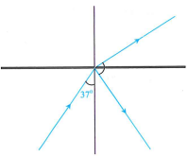
Tia sáng sẽ bị phản xạ toàn phần nếu chiết suất chất lỏng đối với tia sáng đó thỏa mãn , do đó tia tím và tia lam bị phản xạ toàn phần, tia đỏ và tia vàng khúc xạ ra không khí. Tia đỏ lệch ít nhất nên góc lớn nhất giữa tia phản xạ và tia khúc xạ là góc giữa tia phản xạ và tia khúc xạ đỏ.
Góc khúc xạ có giá trị:
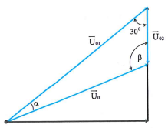
Từ đó dễ dàng tính được giá trị góc cần tìm là:
Câu 28: Đáp án B
Áp dụng định lí sin trong tam giác ta có
Câu 29: Đáp án B.
Tỉ lệ số phân rã ở hai mẫu gỗ:
năm.
Câu 30: Đáp án B.
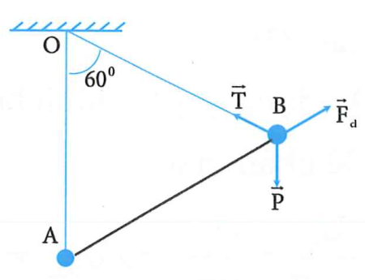
Sau khi tích điện, hai quả đẩy nhau đến khi hai dây treo hợp với nhau một góc 60° suy ra hệ hai vật lúc này cần bằng (Hình vẽ).
Để quả cầu còn lại nằm cân bằng thì tổng hợp lực tác dụng lên nó phải bằng 0 hay
Do hai quả cầu được treo bởi hai dây có cùng độ dài, góc hợp bởi là 60° nên tam giác ABC là một tam giác đều. Nên quả cầu B cân bằng khi ba lực có độ lớn bằng nhau hay
Hai quả cầu có kích thước giống nhau nên khi tiếp xúc, điện tích sẽ chia đều cho nhau
Do đó lượng điện tích đã truyền cho các quả cầu Q = 2q = 2.10⁻⁶C
Câu 31: Đáp án A.
Lần 1: Có 1 = k⁰ hạt bị phân hạch tạo ra k¹ nơtron
Lần 2: Có k¹ hạt bị phân hạch tạo ra k² nơtron
(cứ một hạt nơtron sau phản ứng lại tạo ra k hạt nơtron)
………..
Lần 85: có k⁸⁴ hạt bị phân hạch tạo ra k⁸⁵ nơtron
Vậy tổng số hạt nhân bị phân hạch đến lần thứ 85 tương đương với số nơtron được tạo ra
Tổng năng lượng bị phân hạch đến lần thứ 85
Câu 32: Đáp án C.
Từ đồ thị ta có
Mặt khác
Phương trình vận tốc của dao động (1)
Vị trí động năng bằng 3 lần thế năng ứng với
Suy ra động năng bằng 3 lần thế năng lần thứ 2 tại vị trí , chuyển động theo chiều dương.
Tính từ thời điểm ban đầu, quãng đường và thời gian là S = A + = 12cm; t =
Câu 33: Đáp án C.
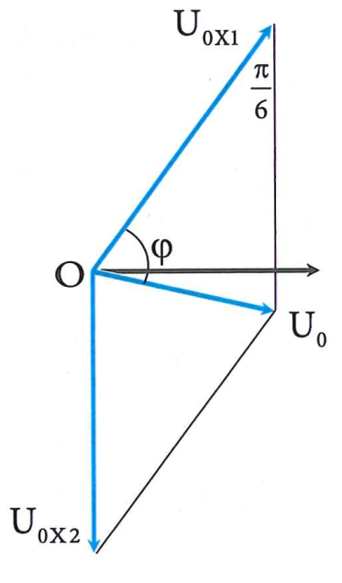
Áp dụng quy tắc hình bình hành, và dữ kiện bài toán ta có giản đồ như hình vẽ.
Dễ nhận thấy
Câu 34: Đáp án C.
Từ mạch gốc đề bài cho, ta vẽ được mạch rút gọn như sau.
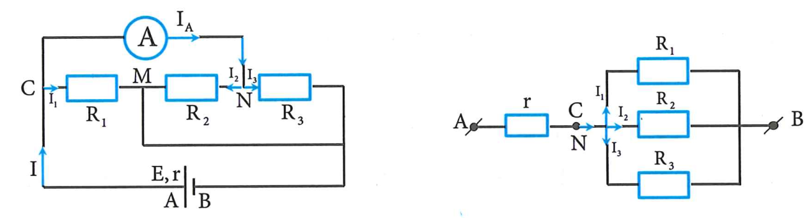
Dễ nhận thấy chiều dòng điện chạy qua R₂ là từ N đến M và số chỉ của Ampe kế bằng
Cường độ dòng điện tổng hợp chạy trong mạch:
Cường độ dòng điện qua điện trở R₁
Số chỉ Ampe kế:
Câu 35: Đáp án C.
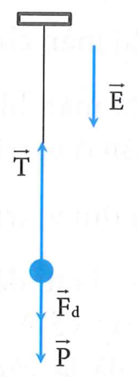
Chu kì của con lắc đơn khi đặt trong điện trường:
với
Áp dụng cho bài toán
Chu kì con lắc tăng gấp đôi nghĩa là gia tốc nhỏ hơn gia tốc trọng trường hay lực điện phải ngược chiều với hướng xuống do điện tích q âm.
Suy ra
Lập tỉ số
Câu 36: Đáp án C.
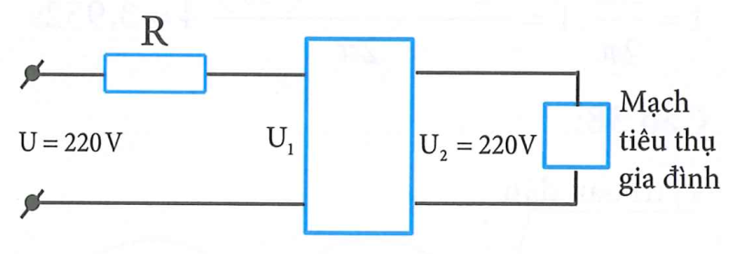
Ta có
Suy ra
Trong trường hợp đầu U₁ = 200V; U = 220V
Khi điện áp ở hai đầu vào máy ổn áp là = 150V thì công suất tiêu thụ điện trong nhà tối đa
Từ (1) và (2) ta được
Câu 37: Đáp án D.
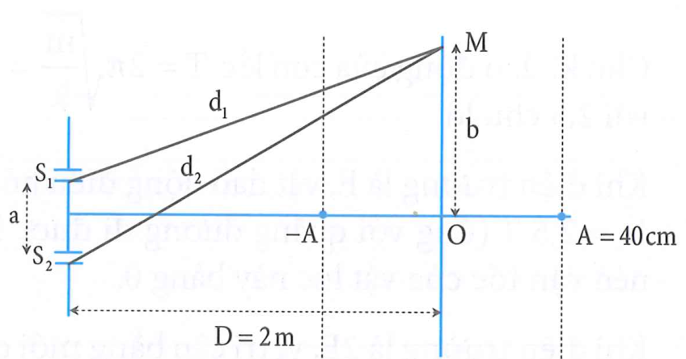
Để tại M là vân sáng thì vị trí của M thỏa mãn điều kiện
Do màn dao động nên sẽ có những giá trị D khác nhau để tại đó M là vân sáng hay nói cách khác, sẽ có nhiều K thỏa mãn bài toán.
Màn dao động với biên độ A = 40cm (chạy từ -A đến A) nên giá trị D nằm trong đoạn
Từ (1) (2) thay số liệu đề bài cho ta có
Suy ra có 6 giá trị thỏa mãn; trong đó:
Khi màn hình chạy từ -A đến O có 3 giá trị K thỏa mãn là [ 14; 15; 16]
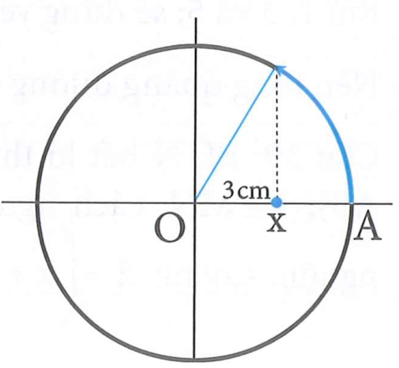
Khi màn hình chạy từ O đến A có ba giá trị của K là [11; 12; 13] trong đó ứng với K = 11 màn ở vị trí A (biên dương)
Ta tìm vị trí tại M có vân sáng lần thứ 11.
Do ban đầu dịch chuyển màn về phía hai khe nên dễ thấy đi từ O đến -A rồi quay về A thì có 9 lần tại M là vân sáng do đó cần đi qua 2 vị trí nữa (lưu ý, tại biên A đã là vân sáng) nên vị trí vân sáng lần thứ 11 ứng với K = 13 hay D = 2,03m hay x = 3cm ứng với dao động biên độ A và chu kì T= 4s
Khoảng thời gian màn đi từ O đến -A đến A rồi về vị trí x = 3cm là:
Câu 38: Đáp án A.
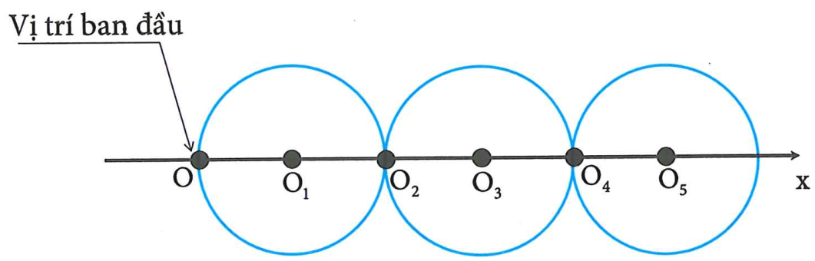
Độ biến dạng của lò xo tại vị trí cân bằng O₁
Hu kì dao động của con lắc khoảng cách thời gian 1s ứng với 2,5 chu kì
Khi điện trường là E, vật dao động điều hòa quanh vị trí cân bằng O₁. Sau khoảng thời gian 1s = 2,5 T (ứng với quãng đường đi được là ) vật đi đến vị trí O₂. Đây là vị trí biên nên vận tốc của vật lúc này bằng 0.
Khi điện trường là 2E, vị trí cân bằng mới của vật là O₂, do đó ở giây thứ 2 con lắc đứng yên.
Lập luận tương tự ta sẽ thấy trong quá trình trên con lắc lò xo chuyển động ứng với các giây thứ 1, 3 và 5; sẽ đứng yên tại giây thứ 2, thứ 4 và thứ 6.
Nên tổng quãng đường đi được của vật sau 6s là:
Câu 39: Đáp án A.
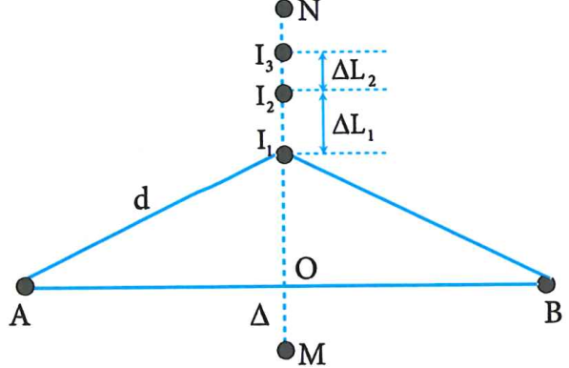
M, N bất kì thuộc đường thẳng (trung trực AB); I MN cách nguồn khoảng d và vuông pha với nguồn, suy ra:
Xét về một phía của đường AB, dễ nhận thấy, khi k tăng, thì khoảng cách giữa hai điểm thỏa mãn điều kiện bài toán càng ngắn lại.
Do đó để số điểm tối thiểu dao động vuông pha với nguồn thì O phải là trung điểm đoạn MN hay M và N đối xứng qua O.
Lúc này ta có OM = ON = 25cm; OA = 10cm
Vậy có 6 điểm trên đoạn OM thỏa mãn hay có tối thiểu 12 điểm trên MN.
Câu 40: Đáp án B.
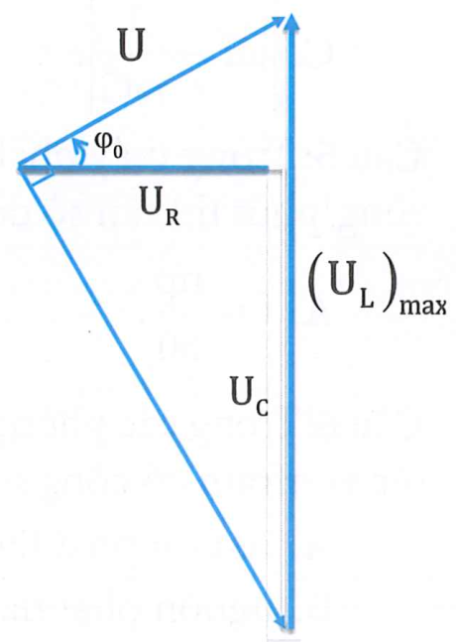
Từ đồ thị ta thấy U_{Lmax} = 300V và khi đó = 0,8 = 0,6.
Khi U_{L} cực đại thì vuông pha với .
Từ giản đồ vectơ ta thấy
Mặt khác ta có

